ЗВІТ  
про виконання лабораторної роботи 13.2

“Директиви препроцесора” «Алгоритмізація та програмування»  
студента групи ІК-12  
Корнєєва Владислава Володимировича

Мета роботи:

– вивчити особливості використання директив препроцесора;

– навчитися застосовувати директиви препроцесора під час налагодження програми

Умова завдання:

Обчислити площу кола, знайти максимум з двох чисел, використовуючи макроси

піднесення до квадрата, виведення результатів, знаходження максимального значення. За допомогою директив умовної компіляції активізувати різні частини програми.

Варіант 12.

Структурна схема програми:



#include <iostream>

using namespace std;

#define SQRMIN(F1,F2) (F1<F2 ? F1*F1 : F2*F2);

#define MAX(F1,F2) (F1>F2 ? F1 : F2);

#define N 5;

#define FUNC1MIN(x,y) (x+y);

#define FUNC2MIN(x,z) (x+z)

#define FUNC1MAX(x) (x*x)

#define FUNC2MAX(y,z) (5*abs(y-z))

#define DO_FIRST_PART(z) (((z) >= 5) && ((z) < 10)) ? true : false

#include <conio.h>

void main()

{

int x, y, z = N;

int ABS, SQR = 0, ADD_XY, ADD_XZ;

char ch;

cout << "Input 3 numbers" << endl;

cout << "x = "; cin >> x;

cout << "y = "; cin >> y;

do {

#if N >= 1

if (DO_FIRST_PART(z))

{

ADD_XY = FUNC1MIN(x, y);

ADD_XZ = FUNC2MIN(x, z);

cout << "W = " << SQRMIN(ADD_XY, ADD_XZ);

cout << endl;

}

#else

{

SQR = FUNC1MAX(x);

ABS = FUNC2MAX(y, z);

cout << "W = " << MAX(SQR, ABS);

cout << endl;

}

#endif

cout << ("Repeat? y /n "); ch = _getch();

} while (ch == 'y');

}

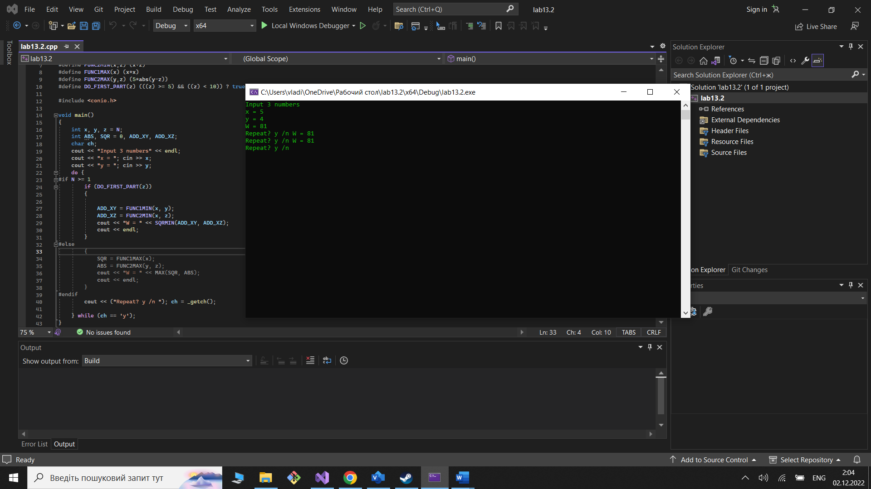

Посилання на git-репозиторій з проектом:

<https://github.com/Vlad14ok228/LABA_13.1.git>

Результати unit-тесту:

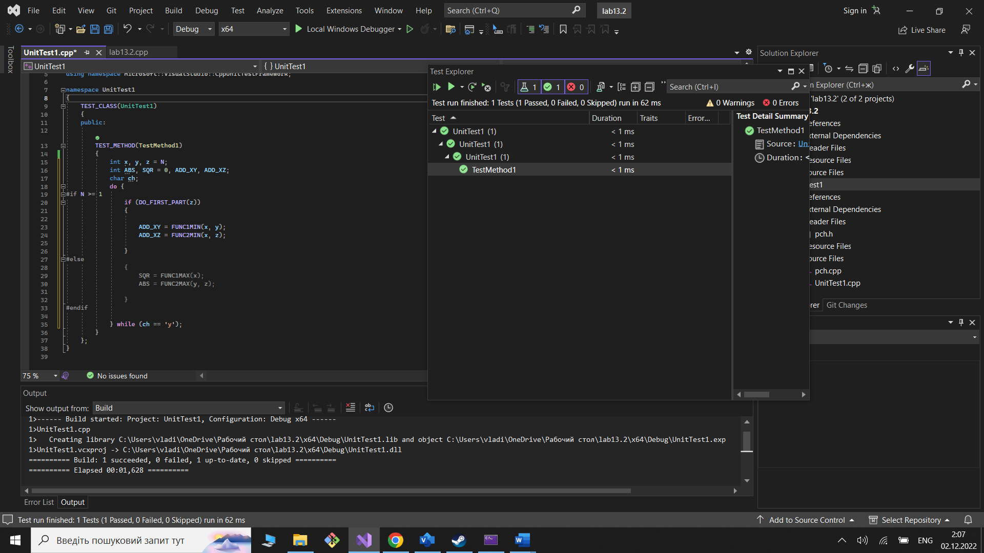

Висновки:  
 Я навчився здійснювати пошук та обчислення директив процесора.